2018年云南省初中学业水平考试
物理 试题卷
(全卷四个大题，共25个小题，共8页，满分100分，考试用时90分钟)
注意事项：
1.本卷为试题卷。 考生必须在答题卡上解提作答。答案应书写在答题卡的相应位置上，在
试题卷.草稿纸上答题无效。
2.考试结束后。 请将试题卷和答题卡一并交回。
3.试题中用到g均取10N/kg.
一.选择题(本大题共8个小题，每小题只有一个正确选项，每小题3分，满分24分)
1.如图1所示，下列关于光现象的说法正确的是
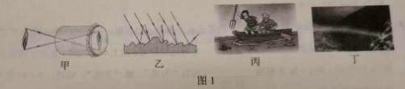
A.甲图中的烛焰经小孔所成的像是虚像
B.乙图中的漫反射不避循光的反射定律
C.丙图中的小孩叉鱼时对准鱼就能叉到
D.丁图中的雨后彩虹是阳光经小水滴色散后形成的

2.下列说法错误的是
A.物体的运动和静止是相对的
B.力是维持物体运动的原因
C.过量的电磁辐射对人体会造成危害
D.常用温度计是利用液体热胀冷缩的性质制成的

3.汽车是一种运输工具， 关于汽车的知识下列说法正确的是
A.发动机的做功冲程将内能转化为机械能
B.汽油只有在高温时才会蒸发
C.选择水作为发动机的冷却剂，是利用水的比热容较小的特点
D.车轮胎上的花纹是为了减小摩擦

4.在可靠实验事实的基础上。通过假想在理想状态下。经过分析。综合等符合逻惧的科学
推理得出规律，是一种重要的研究方法。 下列规律采用此方法得出的是
A.能量守恒定律
B.杠杆平衡原理
C.牛顿第一定律
D.串并联电路中电压的规律

5.下列说法正确的是
A.原子由质子和电子组成
B.电热水器是利用电流的热效应工作的
C.飞机起飞时机翼上方空气流速慢压强小
D.物体温度越高含有的热量越多

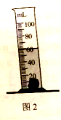
6.如图2所示，用量筒和水测量小石头体积时，小石头在水里下沉的过程中，下列判正确的是
A.水的密度变大
B.水对小石头的压强不变
C.小石头受到的浮力不变
D.量筒对桌面的压力变大

7.下列说法正确的是
A.核能属于可再生能源
B.导体横截面积越大阻值越大
C.大功率用电器可以使用两孔插座
D.用超导体做导线可以降低由于电阻引起的电能损耗

8.如图3所示，将条形磁铁固定在静止的小车上，电路连接完整后，闭合开关S时，小车不动。变阳器的滑片P向左移动到某一位置时，小车开始向左运动。则下列变阳器接入电
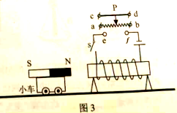
路的方式正确的是
A. a接e、d接f
B. a接e、b接f
C. c接e、d接f
D. c接e、b接f

二.填空题(本大题共10个小题。每小题2分，满分20分)
9.云南是著名的茶马古道的源头，赶马人喜欢在马的脖子上系个铃铛，当马帮在山间行走时
，叮叮当当的铃声传出山外，故有“山间铃响马帮来”的笑谈，铃声是铃芯击打铃壳使其
而发声 人们是根据声音的_来辨别出声音铃声而不是其它物体发出的声音。

10. 盛夏时节，白花绽放。花香四溢，沁人心脾，同学们闻到“花香”说明分子在做
电磁感应现象是英国物理学家 发现的，该发现使人类大规模用电成为现实。

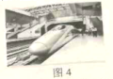
11.中国高速铁路以快捷、平稳和高速发展享誉世界，已成为现代中国的一张名片。2018年5月1日。昆明至大理首列动车进行联调联试。预计2018年6月底通车。如图4所示，动车出站时，以站台为参照物车是 的；该条铁路实现4G网络全覆流，4G网络是利用_ _来传输信息的。

12. LED灯具有节能、环保的特点，一个220 V 2.5W 的LED灯与一个“220 V 60W的白炽灯亮度相当，若一个220V 8.5W" 的LED灯每天正常工作4小时。30天消耗的电能是
度，这些电能可供“220V 60W" 的白织灯正常工作 小时。

13.中国轮椅冰壶队在韩国平昌冬残奥会上夺得金牌，实现了我国冬残奥会金牌“零的突破”。
运动员将冰壶推出后,冰壶由于 继续向前运动。 休息时，运动员用吸管吸饮料，这是利用了___的作用。

14.如图5所示，两个相同的验电器A和B，A带负电，B不带电。验电器A的金属薄片张开，这是因为
用金属棒把A和B连接起来的瞬间，金属棒中的电流方向从_____ (选填“A到B” 或“B到A”)。
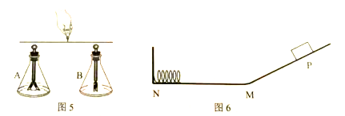

15. 如图6所示，光滑斜面PM与水平面MN平滑连接。弹簧左端固定，小物块在斜面上从P点由静止滑向M点的过程中，机械能 ；小物块压缩弹黄的过程中，弹簧的弹性势使____ (均选填 “变大”.“变小”或“不变”)。二.横空题(本大路共10个小路。相

16．如图7所示，用滑轮组把质量为50kg的物体匀速提升3m，若拉力F等于500N，则滑轮组的机械效率为 ；若不计绳重和摩擦，则动滑轮受到的重力为 N

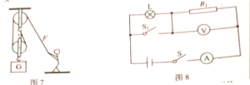

17.如图8为所示，小灯泡L标有“3V 0.9W”的字样（忽略温度对灯丝电阻的影响）。
当开关S闭合，S₁断开时，小灯泡正常发光，电压表的示数为1.5V，则电流表的示数为 A
如果电压表的量程为0~ 3V，为确保电压表不被损坏。则 (选填“能”或“不能”)
同时闭合开S、S₁

18如图9甲所示，张华用水平推力F推置于水平地面上的木箱，在此过程中，推力F的大小随时间t变化的情况如图9乙所示，木箱运动速度v的大小随时间t变化的情况如图9丙所示，则1~3S木箱做 _ (选填“匀速” 或“变速”)运动；3~5S
推力对木箱做的功是 J
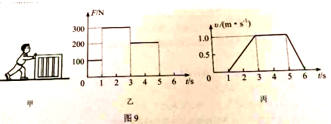
三.作图、实验、探究题(本大题共4个小题。满分31分)
19. (每小题3分，共9分)
(1)用托盘天平测量物体的质量，当天平平衡时，右盘中砝码和游码的位置如图10甲所示，
则被测物体的质量为 g
(2)请在图10乙中作出在空气中匀速下落的雨滴受到的力的示意图（O为雨滴的重心）。
（3）请在图10丙中标出蹄形磁体的N、S极，和磁感线的方向。

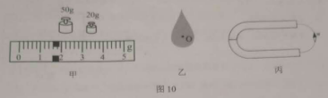

20. (17分)某小组同学利用图11甲所示的装置做“探究凸透镜成像规律”的实验，

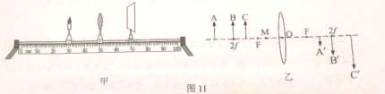

（1）为使凸透镜所成的像位于光屏的中央，应调节烛焰、凸透镜、光屏三者的中心大至在
上；该实验在光线较 的环境中进行更便于观察。
(2)小王同学三次在光屏上看到烛焰的像如图11乙所示，A'、B'、C' 分别是他信A. B.
C在光屏上所成的儒。在此之前调节仪器时，普在光屏上看到国外景物所成的清晰的
像。这个像与图11乙中烛焰 (选填“A”。“B”或“C")的成像原理相同。
当把耕烛移动到M点时，在光屏上找不到烛焰的像，因为此时烛焰_____ (选填“成
实像”。“成虚像”成“不成像”)。
(3)分析图11乙中信息。凸透镜所成的实像都是_____ (选填“正”或“倒”)立的。
蜡烛远离凸透镜时，烛焰所成的像___ _ (选镇“靠近”成“远离”) 凸透镜。因此用
相机拍照，拍完近最再拍远录时，应将相机的镜头向_____ (选填“靠近”或“远
离”)最物的方向圆一些，才能拍出清晰的照片。

21. （7分）一般情况下，人在水中会下沉，在死海中却能漂浮在水面上，为此，小李同学猜想，浮力的大小可能跟液体的密度有关。为了检验这个猜想，他设计了如图12所示的实验进行探究
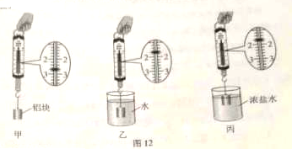
（1）铝块在水中受到的浮力F浮=
(2)比较图12乙.丙两图中铝块所受浮力的大小，小李同学得出浮力的大小与液体的密度无关的结论。你认为这个结论是 (选讯“正确”成“错误”》的， 原因是
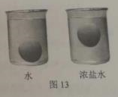
(3)小赵同学认为用以下方法检较更为同简便，将同一个新鲜鸡蛋依次轻放入盛有水和浓盐酸水的烧杯中，看到鸡蛋在水中下沉在浓盐水中悬浮，如图13所示。分析鸡蛋受力可知，在水中下沉是因为它受到的浮力 (选镇“大于”“小于”成“等干”)重力；在浓盐水中悬浮时，根据 的知识可得.鸡蛋受到的浮力 (选境“大于”小于”“等于)重力。从而可以得出结论。浮力的大小与液体的密度 _ (选镇“有关 或“无关)

22. (8分)如图14所示，在“测量小灯泡电功率”的实验中，小灯泡的额定电压为3.8V，
电阳约为12欧.电源电压为6V.

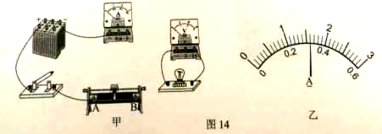

(1用笔划线代替导线，将图14甲中的电路补充完整。
(2)用合开关键，滑动变阻器滑片应置于 (选填“A”或“B”)端，闭合开关，灯泡不亮，电压表和电流表都有示数，但示数较小，接下来的操作是
（3）电压表的示数为3.8V时电流表的示数如图14乙所示，则小灯泡的额定功率为 W
在继续调节滑动变阻器进行测量的过程中，小灯泡突然熄灭，电流表示数变力0，电压表示数楼近6V，你认为政障可能是
(4)完成测量后，同学们又找来几个不同阻值的定值电阻替换小灯泡，探充电流与电阻的关系。为电阻为10欧时，电流表的示最为0.2A:换用20欧电阻后，闭合开关。应将滑动变阻器的划片向 (选填“A”或“B”)端移动，使电压表的示数为
读出电流表的示数。多次换用阳值不同的电阻，进行正确操作后部可得出结论。

四.综合题(本大题共3个小题，满分25分)
要求: (1)语言表述要简练。准确；(2)写出必要的运算和推理过程； (3)带单位计算；
(4)计算结果若有近似，均保留两位小数。
23. (8分) 小明家新买来一台容积为80L 的天然气热水器。小明学习了热效率的知识后，尝试估测该热水器的热效率，他把“进水量”设置为40L,“出水温度”设置为40ºC后，开始加热。当水温达到40ºC时，自动停止加热。己知当时自来水的温度是20ºC，加热前天然气表的示数为129.96m³，停止加热后变为130.06 m³。天然气的热值q_{天然气}=4.2x10⁷J/ m³，水的比热容C_{水}=4.2x10³J/(kgºC), 1L=10⁻³ m³ 。求：
(1)水箱中水的质量；
(2)水箱中水吸收的热量；
(3)该热水器的热效率。

24. (8分)如用15所示，R_{o} 、R_{x}为定值电阻，其中R_{o} =10Ω，开关S断开时，电流表的
示数为0.6A,开关S闭合时，电流表的示数为0.8A，若电源电压不变。求：
(1)电源电压；
(2)电阳R_{x}的阻值；
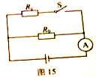
(3)开关S闭合时，通电1min，电阻R_{x}产生的热量。

25. (9分)雾炮车(又称多功能抑尘车》是利用高保原理向空气中喷洒颗粒格外细小的水
雾，除去空气中过多的尘埃。某型号雾炮车的质量为10t，它配备了一个体积为10m³的水箱，为了方便清洗，水箱底部有一个排水孔，排水孔盖子面积约为100cm²
(1)空载时，若雾炮车车轮与地面的总接触面积为0.8 m²， 则静止时车对水平地面的压强为多大?
(2)当水箱中水的深度为1m时，排水孔盖子受到水的压力约为多大?
(3)如图16所示，当雾炮车在水平路面上匀行行驶并不断向外喷水时，雾炮车发动机的输
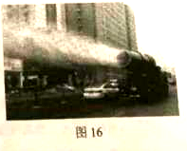
出功率如何变化?为什么?

